24_AVANGUARDIE: DE STIJL E NEOPLASTICISMO

De Stijl (rivista)

Rivista d’arte e di architettura («Lo stile»), pubblicata dal 1917 a Leida da T. van Doesburg; l’ultimo numero (1932) fu dedicato al suo fondatore, morto nel 1931. Il dibattito che precedette la fondazione/">fondazione della rivista configurandola come strumento dell’elaborazione teorica di un rivoluzionario movimento artistico (nieuwe beelding ➔ neoplasticismo) ebbe come primi protagonisti, accanto a van Doesburg, i pittori P. Mondrian, B. van der Leck, V. Huszár, lo scultore G. Vantongerloo, gli architetti J.J.P. Oud, R. van’t Hoff e J. Wils, il poeta A. Kok; in seguito si associarono C. Domela e F. Vordemberge-Gildewart e gli architetti C. van Eesteren, G.T. Rietveld. Vicini alla rivista furono anche, tra gli altri, H. Arp, C. Brâncuși, G. Severini. Alla semplicità dei mezzi espressivi della nuova forma artistica, cioè il rigido ricorso alle linee rette, ortogonali, e ai soli colori primari (rosso, giallo e blu) e ai non colori (nero, grigio e bianco), nel totale rifiuto della realtà apparente, fa da sfondo una coscienza estetica che, superando i limiti delle singole individualità, pervade ogni aspetto della vita, traendo linfa dal reale operare artistico più che da astratte teorie. I primi numeri della rivista furono dominati da scritti di pittori, ma dal terzo anno, a partire dallo scritto di van Doesburg «Dalla nuova estetica alla sua realizzazione materiale», fu l’architettura a giocare un ruolo primario. Per la sua grande chiarezza teorica, De Stijl influì profondamente sulle ricerche artistiche non figurative e architettoniche razionaliste contemporanee.

“Nella poetica neoplastica è estetico il puro atto costruttivo: combinare una verticale ed una orizzontale oppure due colori elementari è già costruzione. È il principio in cui credono ugualmente un pittore come Mondrian, uno scultore come Vantongerloo, architetti come G. T. Rietveld, J. J. Oud, C. van Eesteren.”
(Giulio Carlo Argan)

Il movimento neoplastico: Piet Mondrian e Theo van Doesburg

Il movimento neoplastico nacque nel 1917 nei Paesi Bassi in seguito all’aggregazione di alcuni intellettuali e artisti che fondarono il gruppo De Stijl e pubblicarono l’omonima rivista. Piet Mondrian e Theo van Doesburg, nel manifesto di De Stijl, utilizzarono il termine “neoplasticismo” per descrivere la loro idea d’arte moderna: astratta, essenziale e geometrica. Gli altri artisti che costituirono la formazione originale del gruppo, sotto la guida di van Doesburg, furono i pittori Bart van der Leck, Georges Vantongerloo, Vilmos Huszar oltre agli architetti Jacobus Johannes Pieter Oud, Robert van’t Hoff, Jan Wils, e il poeta Antony Kok. Tutti ad eccezione di van der Leck e Oud, firmarono il manifesto del movimento, pubblicato nel 1918 sulla rivista De Stijl.

“La prima cosa che mutò nella mia pittura fu il colore. Ero giunto a sentire che i colori della natura non potevano essere riprodotti sulla tela.”
(Pieter Cornelis Mondriaan)

Non si può parlare di De Stijl senza citare il lavoro di Pieter Cornelis Mondriaan. Più conosciuto come Piet Mondrian (1872-1944), nacque in Olanda vicino a Utrecht, in una famiglia di rigidi calvinisti. Iniziò a dipingere in modo figurativo, studiando all’Accademia di Belle Arti di Amsterdam, dal 1892 al 1895; subì inizialmente l’influenza del romanticismo olandese, per poi passare alla suggestione dell’impressionismo, del postimpressionismo e del simbolismo. L’arte di Mondrian in quel periodo era fortemente legata ai suoi studi spirituali e filosofici, in particolare alle teorie teosofiche a cui si avvicinò a partire dal 1899 e che ebbero un grande peso sulla sua vita, tanto che nel 1909 decise di iscriversi alla Società Teosofica Olandese.
Il trasferimento a Parigi nel 1911 determinò il definitivo abbandono del naturalismo da parte di Mondrian e un decisivo cambiamento della sua pittura, determinato dalla conoscenza delle opere dei pittori cubisti. Lo stacco dalle precedenti esperienze olandesi venne rimarcato dall’artista con l’adozione del nome Mondrian, derivato dalla francesizzazione del suo cognome originario.
Anche il cubismo rappresentò però solo una tappa del suo percorso artistico, che progressivamente arrivò alla pura astrazione, in una ricerca volta a depurare la pittura da ogni richiamo alla realtà contingente, per arrivare al nocciolo essenziale della realtà “pura”.

Mondrian rimase a Parigi fino al 1914, anno in cui dovette rientrare in Olanda per problemi familiari. Lo scoppio della Grande Guerra, nel 1914, lo costrinse a restare in Olanda dove andò a vivere presso la colonia di artisti di Laren.

Fu lì che Mondrian conobbe Theo van Doesburg, pittore ed architetto, con il quale fondò la rivista De Stijl (“Lo Stile”). Nella prefazione del primo numero di De Stijl (Ottobre 1917) venne dichiarato l’ambizioso intento che il gruppo si prefiggeva, e cioè:
“contribuire allo sviluppo di un nuovo senso estetico (…) rendere l’uomo moderno sensibile a tutto ciò che vi è di nuovo nelle arti plastiche”.
Nel 1924 Mondrian interruppe però la sua collaborazione con De Stijl per contrasti insorti con Van Doesburg.

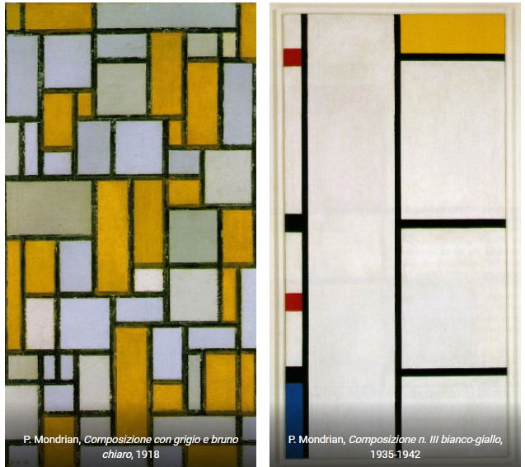
La ricerca pittorica di Mondrian trovò il suo culmine nelle Composizioni, dove, dall’inizio degli anni ’20, i quadrati e rettangoli – prevalentemente rossi, gialli e blu – diventarono campiture uniformi di colore, alternati a spazi bianchi. Le aree bianche e i rettangoli colorati sono incastonati in un reticolo di linee nere ortogonali, nel tentativo di raggiungere l’equilibrio formale.

Sulla rivista De Stijl Mondrian pubblicò diversi saggi nei quali cercò di definire la sua teoria artistica, a cui fu dato il nome di neoplasticismo. Questo momento segnò la rottura definitiva con la pittura rappresentativa. Mondrian teorizzò una pittura che rispondesse “a un comune bisogno di certezza, di chiarezza e di ordine” e che fosse “un’espressione non soggettiva, ma valida per tutti”. Egli affermò: “Dietro la mutevole forma naturale c’è sempre l’immutabile realtà pura”.
L’arte doveva esprimere armonia e rigore da opporre al disordine del mondo; doveva essere il riflesso dell’universale, dell’assoluto e non dell’individuale e del particolare.
Al termine della guerra, Mondrian tornò a Parigi rimanendovi fino al 1938, anno in cui si trasferì negli USA.

Nel 1917 e nel 1918 apparvero in Olanda i primi numeri di due riviste che sarebbero diventate uno specchio dei rinnovamenti internazionali che avvenivano in quel periodo:
De Stijl e Wendingen.

La prima faceva appello a una “unità internazionale nella Vita, nell’Arte e nella Cultura, in opposizione (…) all’individualismo”. Questa nuova immagine, già visibile nei quadri di Mondrian, avrebbe dovuto coinvolgere anche l’architettura: grazie a un ritorno a forme e colori elementari si sarebbe costruita una nuova immagine più pura e una nuova concezione dello spazio.

Il teorico e portavoce del gruppo fu Theo van Doesburg (1883-1931), che iniziò la sua carriera come scrittore e pittore, per poi dedicarsi maggiormente all’architettura e alla scultura. Fu anche direttore e grafico della rivista che dava il nome al movimento, oltre a realizzare, nel 1922, quattro numeri della rivista di ispirazione dadaista Mécano. Tra il 1921 e il 1923 van Doesburg visse a Weimar e tenne delle lezioni agli studenti del Bauhaus che risultarono estremamente importanti per i successivi sviluppi della scuola. Grazie all’influenza di van Doesburg, le teorie di De Stijl furono rapidamente conosciute e apprezzate in diversi paesi europei.

Theo van Doesburg e la fine del De Stijl

Anche se De Stijl era composto da diversi membri, Theo van Doesburg restò comunque “l’ambasciatore” del gruppo, spostandosi per tutta l’Europa allo scopo di diffondere le idee del gruppo. Nel 1922 venne brevemente coinvolto anche dal movimento dada e viaggiò per un giro di conferenze con Kurt Schwitters. Allo stesso tempo lavorò con i costruttivisti russi e si interessò molto al Bauhaus, da poco fondato in Germania.
Il suo stile geometrico fu ben accolto da Walter Gropius e Mies van der Rohe, i quali credevano però che le idee di De Stijl non sarebbero state compatibili in toto con il programma della scuola. Reagendo a questa delusione, van Doesburg si installò vicino agli edifici del Bauhaus iniziando ad attirare gli studenti interessati alle nuove idee neoplastiche.
Intorno al 1924 l’originale gruppo di De Stijl iniziò a cadere a pezzi dato che lo stesso van Doesburg, secondo Mondrian, aveva “contaminato” i principi del movimento con influenze esterne come quelle dadaiste.

Nel 1919 van Doesburg era venuto a conoscenza delle pubblicazioni dada tedesche e francesi, e tra il dicembre 1920 e il novembre 1921 intraprese lunghi viaggi attraverso Germania, Belgio, Francia e Italia dove instaurò molti contatti con i giovani artisti d’avanguardia. Ne seguì la pubblicazione di una propria rivista, svincolata da De Stijl: Mécano. Con questa pubblicazione l’Olanda venne a contatto con il lavoro di artisti come Schwitters, il cui uso anarchico delle parole e delle immagini non sarebbe stato privo di conseguenze per la grafica applicata.

L’anno prima della sua morte, van Doesburg progettò di costituire un nuovo gruppo d’avanguardia. Nel 1930 il suo atelier parigino fu sede del nuovo movimento Art Concret. Il gruppo comprendeva, oltre a Theo Van Doesburg, anche Jean Hélion, Otto Carlsund, Léon Tutundjian e Marcel Wantz. Gli artisti scrissero un manifesto nell’unico numero della rivista che venne pubblicato, ponendo le basi teoriche del movimento in sei punti. L’approccio “concreto” affermava che la pittura era una creazione della mente: i mezzi pittorici dovevano quindi essere ridotti all’essenziale, al servizio della tecnica e della forma, padroneggiata nell’interesse della totale chiarezza. Queste idee si inserivano perfettamente nelle tendenze razionalistiche e nello spirito scientifico che si stava manifestando in molti campi dell’arte e del design all’epoca.

Nel 1931, anno della morte di van Doesburg, terminò l’avventura di De Stijl. Negli anni seguenti, diversi gruppi di artisti hanno sviluppato esplicitamente un’arte basata sulla nozione di “arte concreta” ipotizzata da van Doesburg: il gruppo Allianz (1937), la produzione artistica degli svizzeri Max Bill e Gottfried Honegger, i lavori di Aurélie Nemours in Francia e il Movimento Arte Concreta (MAC) in Italia, formatosi nel 1948.

Architettura neoplastica

Casa Schroeder, Gerrit Rietveld
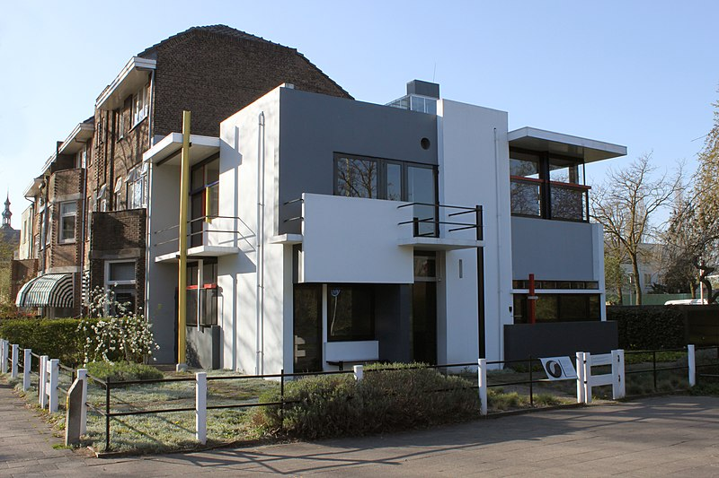
Casa Schröder, Gerrit Rietveld (1924).
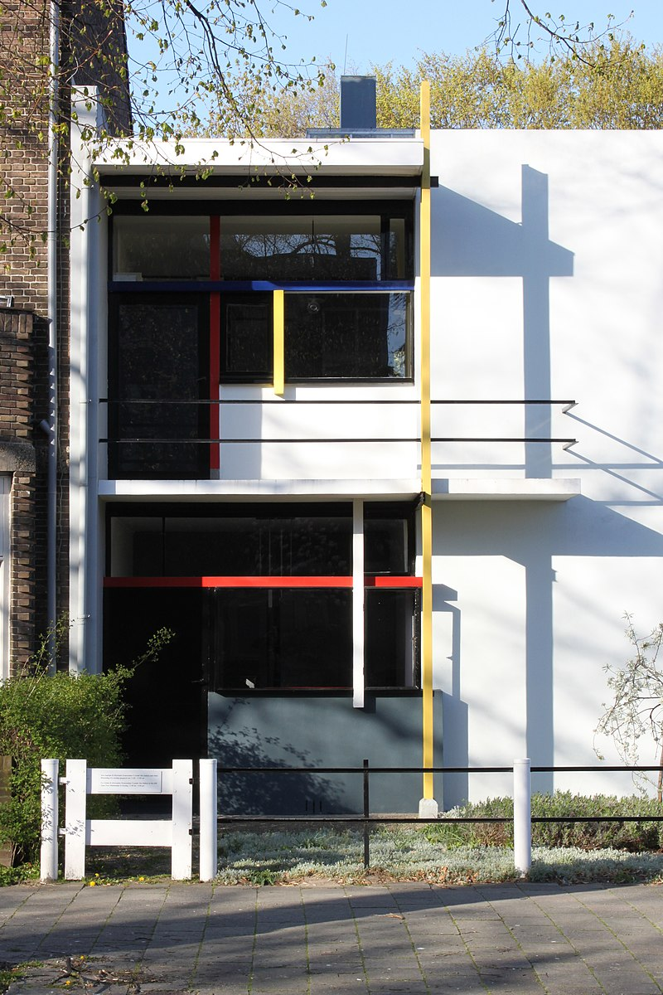
La casa Rietveld Schröder opera una cesura molto netta con la scena architettonica ad essa contemporanea. Fu costruita in un lotto che all'epoca rappresentava il confine ultimo della città, aperta sul paesaggio naturale. La casa, a due piani, venne quindi costruita alla fine di una schiera di edifici a due piani, ma non si adegua agli edifici attigui.

Il piano terra è composto in maniera più tradizionale, con pareti divisorie che compongono un ingresso, una cucina, una stanza per la domestica, uno studio per i bambini e uno che fu usato da Rietveld stesso come studio personale, oltre a un piccolo bagno.
Qui ciascuna stanza è dotata di un'ampia finestratura e, nel caso dello studio di Rietveld e della camera della domestica, di un ingresso indipendente. La cucina ha una finestra dotata di mensola creata appositamente per far passare la spesa, e l'ingresso ha una cassetta per la posta trasparente, in vetro, per vedere immediatamente se ci siano arrivi o meno. Interessante la disposizione spaziale dei vari ambienti, i quali non si articolano secondo una successione lineare o circolare, bensì si dispongono radialmente intorno al fulcro connettivo ed impiantistico centrale, riuscendo dunque a preservare la loro distinta autonomia (ciascun ambiente, in questo modo, è accessibile anche da utenti diversi).

Il piano superiore è la parte più radicalmente innovativa della casa. Si tratta infatti di un open space dinamico, dove una pluralità di pannelli scorrevoli può aprirsi e chiudersi configurando tre camere da letto, un bagno e un soggiorno oppure spazi unici più ampi: si tratta questa di una delle maggiori qualità di quest'organismo edilizio, il quale si presta effettivamente a un'articolazione spaziale libera e dinamica, in grado di dare vita a spazi unici o plurimi in maniera coerente con le differenti esigenze di fruizione dei proprietari. La camera della signora Schröder è infatti piuttosto piccola, ma può diventare un tutt'uno col disimpegno del bagno e da qui confluire direttamente nella stanza delle figlie e nel salotto. Facendo scomparire la divisione tra il salotto e la camera del figlio si crea un unico spazio dove far proiettare anche film sulla parete (un proiettore usciva da un mobile «a scatole sovrapposte» appositamente congeniato).

La casa Schröder negli anni sessanta del XX secolo
Fatta eccezione per i servizi igienici, i quali vanno a costituire l'unico «elemento rigido» dell'organismo edilizio, entrambi i piani della casa Schröder sono trasformabili secondo i principi di un'architettura dinamica a seconda dei desideri dei fruitori. Tale flessibilità, si ricorda, presenta connotati di natura fruizionale e spaziale al primo piano e di natura esclusivamente fruitiva al pianterreno: vi è, infatti, una distribuzione funzionale diversificata tra i due piani, per la quale il primo piano è predisposto per la zona giorno e per la famiglia (vi è, infatti, un sistema di pannelli scorrevoli ed a ribalta in grado di sfruttare il soggiorno in maniera aperta o suddivisa, a seconda delle esigenze) e gli ambienti del pianterreno presentano l'attitudine a essere affittati e trasformati in alloggi plurifamiliari. Pannelli appesi alle pareti, apparentemente decorativi, servono in realtà per tappare la luce dalle finestre di notte. Particolarmente suggestiva è la finestra angolare del soggiorno, dove una volta aperte le ante scompare l'angolo, che non è strutturale.

Le facciate si configurano come un agglomerato di piani e linee i cui componenti sono volutamente separati gli uni dagli altri, aggregandosi reciprocamente senza però fondersi. Ecco, allora, che in un perfetto equilibrio tra planarità e linearità i vari elementi delle facciate, dalle forme geometricamente esatte, dialogano secondo logiche sporgenti, ricalanti, a lama, differenziandosi tra di loro attraverso un preciso codice cromatico.

Rietveld, in effetti, manipola abilmente i colori della casa Schröder in modo tale da aumentare l'effetto di plasticità e dinamicità delle facciate e annullarne completamente l'effetto naturale. Il trattamento cromatico proposto dall'architetto è particolarmente rigoroso e prevede l'applicazione del bianco e del grigio per le superfici, l'utilizzo del nero per gli infissi di porte e finestre, e l'impiego di vivacissimi colori primari (giallo, rosso, blu) per le altre strutture spaziali («non c'è legno, pietra o ferro da vedere, solo piastre e linee dalle tonalità rosse, gialle, blu, bianche, nere e grigie. Il materiale è costantemente negato», osservano, in tal senso, Ida van Zijl e Marijke Kuper).

Non è un caso, dunque, se la casa Schröder - dotata, come si è visto, di un apparato cromatico in grado di influenzare gli effetti spaziali dell'ambiente abitato - è stata spesso paragonata a una trasposizione tridimensionale, plastica, delle teorie figurative che animavano le opere di Piet Mondrian e di tutto il De Stijl, basate come noto sul rigido ricorso a elementi lineari e ortogonalmente disposti tra di loro e ai colori primari (rosso, giallo e blu) e ai non colori (nero, grigio e bianco). Di seguito si riporta uno stralcio dei Sedici punti per una architettura neoplastica:

«La nuova architettura è anticubica, ossia non cerca di combinare tutte le cellule funzionali di cui è fatto lo spazio in un cubo chiuso, ma proietta tali cellule (come anche superfici sporgenti, balconi ...) in senso centrifugo, partendo dal punto centrale del cubo; in questo modo, altezza, larghezza e profondità più tempo acquistano negli spazi un’espressione plastica interamente nuova. In questo modo l’architettura assume un aspetto più o meno fluttuante, che contrasta, per così dire, la forza di gravità della natura»

Nonostante le apparenti stravaganze, ogni elemento ha una sua precisa funzione, statica o funzionale, come ad esempio il parapetto del terrazzo, che si allunga in basso a creare un rettangolo non in asse con la divisione dei piani: tale accorgimento in realtà nasconde, al piano terra, un alto ripostiglio nella stanza dello studio. Per arredare la casa, rispettando il binomio vigente tra funzionalità e codice cromatico, Rietvel progettò anche numerosi mobili, come la celeberrima Rood-blauwe stoel [Sedia rossa e blu], del 1923. È proprio nei mobili, infatti, che secondo Rietveld , «la costruzione collabora a collegare le singole parti senza la minima mutilazione, in modo che nessuna copra l'altra in modo determinante o che l'una sia subordinata all'altra. In questo modo il tutto è libero nello spazio. La forma è nata in virtù del materiale».

Villa Henny, Van’t Hoff

